Aula 2

**Utilizando Módulos**

* Módulo nada mais é que o pacote de funcionalidades que vem junto com a linguagem;
* Qualquer coisa quer for preciso de diferente é preciso importar o módulo referente a essa funcionalidade.
* <https://docs.python.org/pt-br/3/library/index.html#library-index>

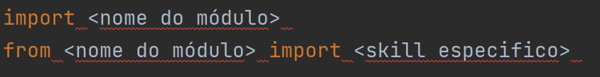

1. O primeiro importa todas as funcionalidade do módulo;
2. Importa apenas as funcionalidade que o desenvolvedor escolher.

**Funções Matemática (math)**

<https://docs.python.org/pt-br/3/library/math.html>

|  |  |
| --- | --- |
|  | C:\Users\User\Desktop\Aulas de programação\Python\Aulas\Darth-Vader.gif |

**[Exemplo 1]** Escreva um programa que leia um número do usuário e mostre a raíz quadrada desse número.

Output:

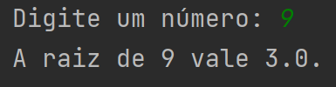

Resposta:

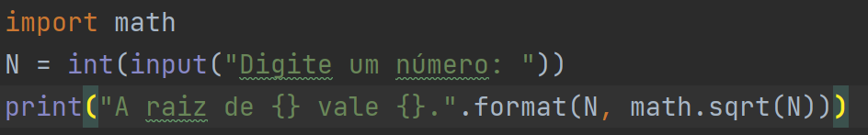

**[Exemplo 2]** Escreva um programa que leia um número do usuário e mostre a raíz quadrada desse número e arredonde para cima esse número se for necessário.

Output:

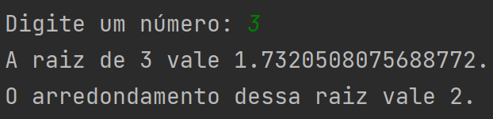

Resposta:

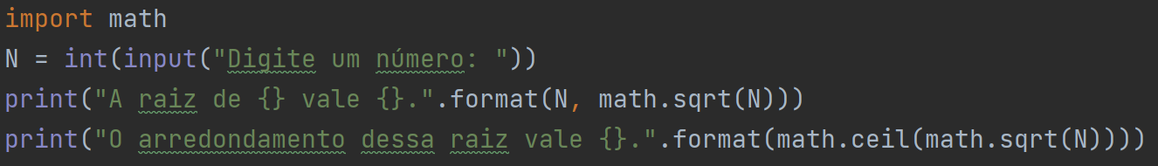

**[Exemplo 3]** Escreva um programa que leia um número do usuário e mostre a raíz quadrada desse número e arredonde para baixo esse número se for necessário.

Output:

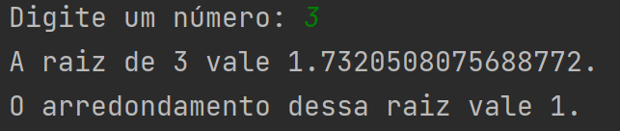

Resposta:

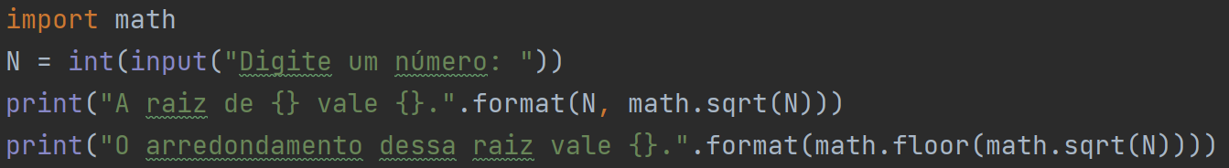

**Gerar números pseudoaleatórios (random)**

<https://docs.python.org/pt-br/3/library/random.html>

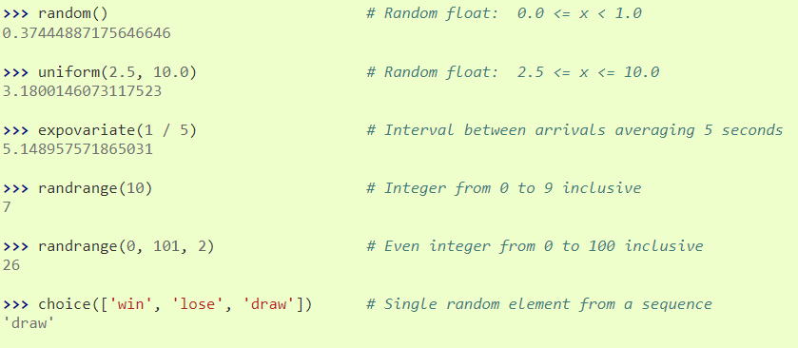



**[Exemplo 4]** Escreva um programa que retorne um número aleatório inteiro entre dois extremos escolhidos pelo usuário.

Output:

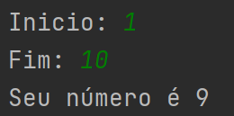

Resposta:

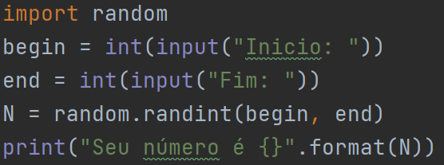

**Prática**

**[Exercício 1]** Escreva um programa que leia um número real qualquer e mostre a sua porção inteira.

Output:

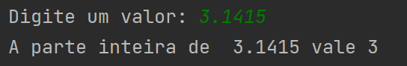

**[Exercício 2]** Escreva um programa que leia os dois catetos de um triângulo retângulo e retorne o comprimento da hipotenusa.

Output:

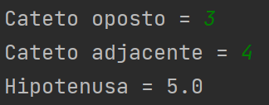

**[Exercício 3]** Escreva um programa que leia um ângulo qualquer e mostre na tela o valor do seno, cosseno e tangente desse ângulo.

Output:

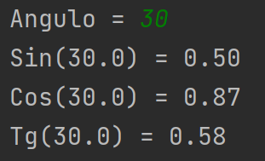

**[Exercício 4]** Escreva um programa que leia o nome de quatro alunos e sorteie aleatóriamente um deles, mostrando o nome na tela.

Output:

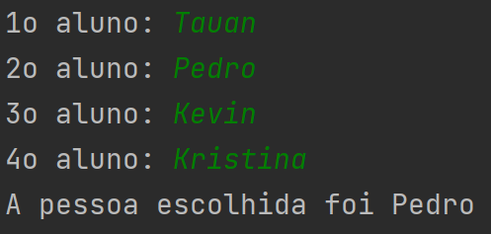

**[Exercício 5]** Escreva um prorgama que leia o nome de 4 alunos e coloque eles em uma ordem aleatória, monstrando essa ordem na tela.

Output:

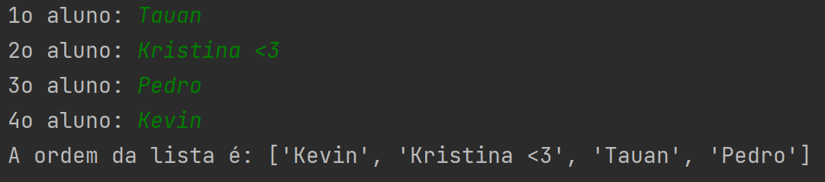

**Gabarito**

**Resposta 1:**

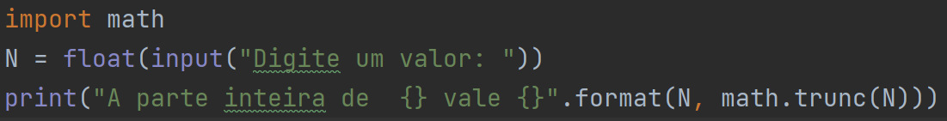

**Resposta 2:**

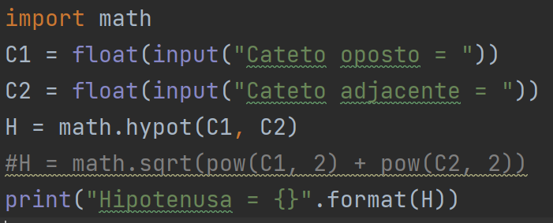

**Resposta 3:**

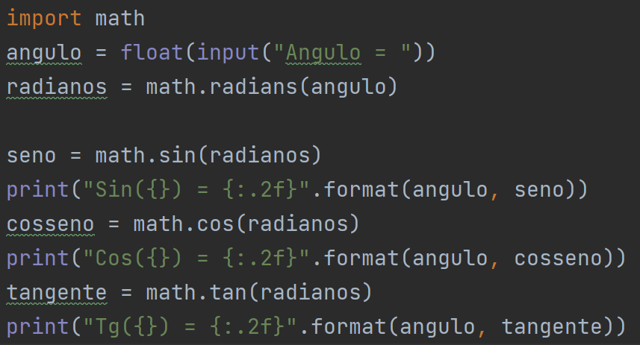

**Resposta 4:**

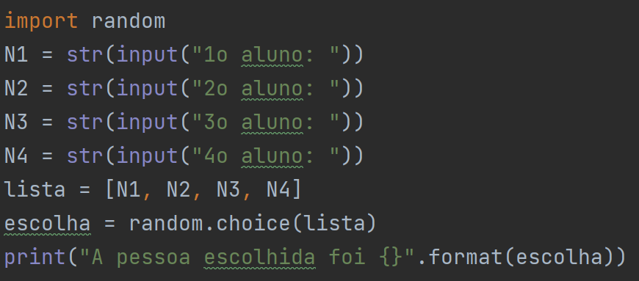

**Resposta 5:**

